Makassar, 22 April 2024

TOPIK PENELITIAN TUGAS AKHIR


Ditujukan Untuk,
Nama : Ella Nadya Rumadaul
Stambuk: 13120210038
Kelas: B1

PROGRAM STUDI SISTEM INFORMASI
FAKULTAS ILMU KOMPUTER
UNIVERSITAS MUSLIM INDONESIA
MAKASSAR
2024
FORM KERANGKA PIKIR

Nama Lengkap | : Ella Nadya Rumadaul
Stambuk | : 13120210038

- Judul
Penerapan Augmented Reality Sebagai Media Pembelajaran Mengenal Pahlawan Nasional Di SD Inpres Tamamaung 2 Makassar Berbasis Android
- Kerangka Pemikiran
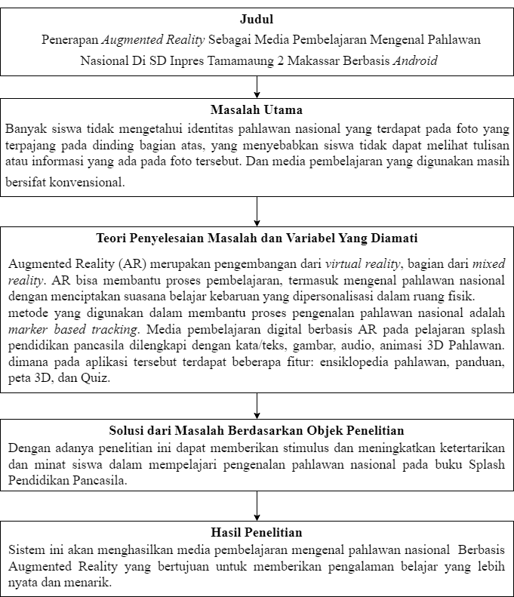
Penelitian terkait minimal 5, berhubungan dengan metode marker, objek, sama perss, apa yg membedaknny. Bab 2, penelitian terkait, landasan terkait ad sitasi dosen fikom minim 1, google scholar. Mendeley. Formt sitasi=IEEE (cek typo).
rancngn bab 3, sistem, thpn, model pnlitian. Bab 4: menguji bb 5: ksmpln.

